**13.  Вложенные PL/SQL блоки и области видимости.**

Назначение вложенных блоков:

1) большие и сложные блоки неудобны для понимания

2) легкость в чтении и изменении

3) объявленные переменные могут быть недоступны в зависимости от области видимости

4)возможность делать невидимыми переменные с помощью меток блока

Вложенные блоки

* PL/SQL-блочно-структурированный язык
* Базовые элементы(процедуры, функции, анонимные блоки)-логические блоки, которые содержат некоторое количество вложенных подблоков
* Каждый логический блок соответствует поставленной задаче
* Вложенные блоки-блоки с кодом, расположенные с другими блоками кода
* Всегда есть внешний и внутренний(вложенный) блок
* Возможно создавать вложенность любого размера, нет лимита для глубины вложенности в Oracle

Пример вложенного блока:

Блок-родитель(внешний)-синий

Дочерний блок(вложенный)-красный

Переменная v_outher_variable объявлена для внешнего блока, она локальна для внешнего блока и глобальна для внутреннего

Переменная v_inner_variable объявлена для вложенного блока, она доступна только внутри внутреннего блока и НЕ доступна во внешнем

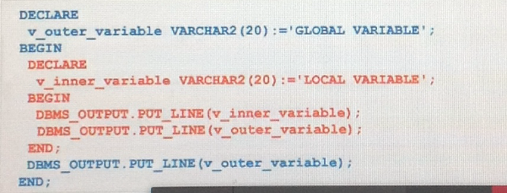

Имена переменных:

-нельзя объявлять переменные с одним именем в одном блоке

- можно объявлять переменные с одним именем в двух разных блоках, где один вложен в другой, две переменные с одним именем разделены, изменения каждой из них друг на друга не влияют

Метка <<Outer>>

-спецификатор используется для получения доступа к переменным, которые вне видимости

-дается внешнему блоку

Использование метки:

